УЧАЩИМСЯ 4 «Б» КЛАССА

Уважаемые ученики!
Будьте внимательны, старайтесь при выполнении заданий придерживаться вашего расписания уроков, чтобы задания были выполнены и сданы своевременно. Помните о своем здоровье!

Классный руководитель: Куренева Наталья Львовна
Предмет | Задание  с 18.05 по 22.05 | Контрольное время сдачи выполненного задания
Русский язык | Индивидуальное задание по результатам контрольной работы, предыдущих заданий | 19- 22 на портале https://uchi.ru/
Математика | Индивидуальное задание по результатам контрольной работы, предыдущих заданий | 19- 22 на портале https://uchi.ru/
Окружающий мир | Индивидуальное задание по результатам контрольной работы, предыдущих заданий | 19. 05 на портале https://uchi.ru/
Литературное чтение | Индивидуальное задание по результатам контрольной работы, предыдущих заданий | 18. 05 на портале https://uchi.ru/
Изобразительное искусство | Тема «Многообразие художественных культур в мире. Материнство. Отражение в произведениях пластических искусств общечеловеческих идей и нравственности и эстетике: отношение к природе, человеку и обществу. Мудрость старости».  Задание: создайте портретный образ человека, постарайтесь передать своё эмоциональное отношение к изображаемому герою.  https://resh.edu.ru/subject/lesson/4576/start/273470/ | ПО ЖЕЛАНИЮ (до 20.05.):  Готовое задание (фото или скан работы) можно отправить на электронную почту izo8ryb@mail.ru  В теме указать фамилию, имя, класс.
Физическая  культура | 1.Прочитать с. 13-17 учебника В.И.Лях Физическая культура., М: Просвещение (у кого нет обычного варианта, используем электронный) https://ru.calameo.com/read/00317306033d6a003a199?authid=l2rX4EIzVtsS  2. Выполнить контрольную работу (смотреть в приложении), для выбора правильного ответа используем подчёркивание. Например,  А) мяч, Б) скакалка, В) самокат | 18.05  Готовое задание можно отправить на электронную почту  (в теме письма указать: ФИО учителя, ФИ ученика, класс)  pridzimirskaya@mail.ru
Технология | Тема: Творческий проект «Домашние тапочки». Материалы для просмотра:  https://www.pinterest.es/pin/402650022914847121/  Задание: обсудить с родителями лучшие идеи домашних тапочек, материалы для изготовления, красота или практичность изделия.
Музыка | 1.Выучить песню «Я хочу, чтобы не было войны», фрагмент видеозаписи (не более 3 минут) можно отправить на эл. почту: n.lia22@mail.ru  2.ПО ЖЕЛАНИЮ: Прослушать рассказ о Великой Отечественной войне «Девочка из города» Воронкова Л.  опираясь на подпорку аудиокниг по ссылке:  https://vk.com/wall-131324257_1793  (ссылка открывается в приложение VK). | Сдача выполненного задания: 06.05 – 21.05.  (задание на 3 недели)
Английский язык  (Бойцова Н.В.) | 19.05  «Hello, sunshine!»  Учебник с.58 упр.1 (выписать в тетрадь перевод новых слов)  С.58 упр.3 (написать, какая погода будет в разных городах по образцу).  А: заменить название города  В: заменить последнее слово, соответственно картинке.  21.05 Итоговая контрольная работа (приложение №1) | Дата:19.05-20.05,21.05  Готовые задания можно отправить на электронную почту учителя (в теме письма указать ФИ ученика, класс)  natali.boytsova.77@mail.ru
Английский язык (Смирнова Н.Н.) | 1) 21.05 – Модуль 8, учебник стр.58 №1 перевести названия предметов письменно; стр.58 №3 составить диалоги к картинкам по образцу о Лондоне, заменяя название города и характер погоды письменно | - 21.05  Готовое задание можно отправить на электронную почту учителя  (в теме письма указать  ФИ ученика, класс)  natali.smirnova.1963@inbox.ru

Приложение №1( для 4 класса, Бойцова Н.В.)
Итоговая контрольная работа по английскому языку 2019-2020
(4 класс)
1 Write numbers:
1.53
2.67
3.88
4.100
5.49
2 Read and choose.
1.… you play the guitar?
a) Can b) Are
2. Listen! The children …
a) are singing b) is singing
3. Look! Kelly …
a) is diving b) are diving
4. Bill and Wendy ... playing in the garden. They’re in the living room.
a) isn’t b) aren’t
5. She … swim really well. She’s in the swimming team.
a) can’t b) can
3 Choose and write: How much / how many.
1. ______________ cheese have you got?
2. _________________ milk is there in the fridge?
3. _________________ apples do you need for your cake?
4. _______________ pepper do you add (добавляешь) in your porridge?
5. ____________ packets of biscuits have you got?

4 Напиши цифрами.
1. twenty second-22nd
2. thirty-third-
3. forty-sixth-
4. fifty -fourth
5. sixty- first-
6. eighty-ninth-

5 Вставь Was или Were.
1. It ____________ Vicky’s birthday.
2. She __________ in the garden.
3. The trees __________ green.
4. The day ________ nice.
5. We _________ in the park.
6. I _________ at home.

6.Задай вопрос.
Образец: Seva lived in Toronto last year. --- Did Seva live in Toronto last year?
1.Kate talked to her friend last night.
2.We fixed our father’s car last week.
3.You watched cartoons last night.

Контрольная работа
по физической культуре
за курс 4 класса

1.Физическая культура это…?
А) регулярные занятия физическими упражнениями, знания о своём организме, личной гигиене, закаливании, режиме дня и правильном питании.
Б) прогулка на свежем воздухе
В) выполнение упражнений, утренней зарядки
Г) отдых с друзьями на природе
2.Укажи правильную последовательность проведения упражнения разминки.
А) исходное положение, название упражнения, выполнение под счёт
Б) название упражнения, исходное положение, выполнение под счёт
В) название упражнения, выполнение под счёт
Г) исходное положение, выполнение под счёт
3.Как называется расстояние между ребятами?

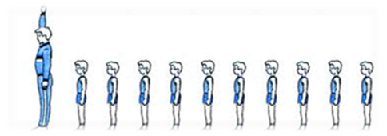
А) Шеренга
Б) Дистанция
В) Колонна
Г) Интервал
4. Дополни предложения, вставляя пропущенные слова.
А) Перед выполнением сложных гимнастических упражнений необходима ___________.
Б) Нельзя выполнять самостоятельно сложные упражнения без ____________ взрослого.
В) Перед началом занятий на снарядах следует убедится, что они _________________.
Г) Спускаться с каната следует постепенно, ______________ его руками и ногами.
Д) При соскоке со снарядов приземляться надо на обе ___________.
5. Физические качества человека - это
А) вежливость, терпение, жадность.
Б) сила, быстрота, выносливость, гибкость, ловкость.
В) грамотность, лень, мудрость.
6.Осанкой называется…
А) силуэт человека
Б) привычная поза человека в вертикальном положении
В) качество позвоночника, обеспечивающее хорошее самочувствие и настроение
Г) когда человек сутулится
7. Какое основное физическое качество нужно для бега на длинные дистанции?
А) сила
Б) выносливость
В) гибкость
Г) ловкость
8. Талисман России на Олимпиаде в Москве 1980?
А) мишка
Б) лев
В) зайка
Г) тигр
9.Подъём «лесенкой» на лыжах выполняется…
А) ступающим шагом наискось склона
Б) за счёт сведения носков лыж и разведения пяток в сторону
В) приставными шагами боком к склону
Г) двумя скользящими шагами и двумя попеременными отталкиваниями палками
10.Какое физическое качество развивают занятия лыжным спортом?
А) силу
Б) выносливость
В) быстроту
Г) гибкость
11. Выбери картинку с изображением подъёма на лыжах способом «полуёлочкой».
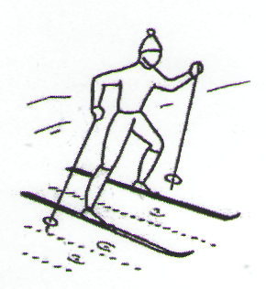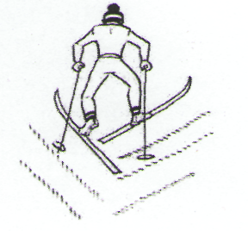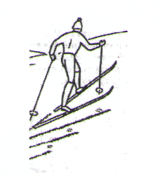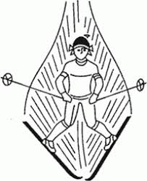
А) Б) В) Г)
12. В какой спортивной игре основными приёмами являются бросок и ловля мяча двумя руками?
А) футбол
Б) баскетбол
В) пионербол
Г) городки
13. Выбери картинку с изображением «группировки сидя»

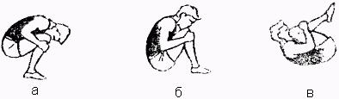

14. Кувырок вперёд выполняется из исходного положения:
А) лёжа на спине
Б) группировка сидя
В) основная стойка
Г) упор присев
15. На уроках гимнастики мы изучали:
А) кувырок назад, прыжки на скакалке, лазание по канату, броски мяча
Б) кувырок вперёд, лазание по гимнастической стенке, прыжки в длину с разбега
В) акробатические упражнения, лазанье и перелезание, висы и упоры, прыжки через гимнастического козла
Г) стойку на лопатках, метание мяча на дальность, ходьбу по гимнастическому бревну
16. Пульс можно посчитать,……
А) приложив ладонь к груди области сердца.
Б) приложив кончики пальцев к запястью руки, виску.
В) приложив кончики пальцев к шее.
Г) приложив ладонь к груди области сердца, кончики пальцев к запястью руки, виску или шее.
17. Закончи предложения:
А) Орган осязания -_______________________.
Б) Сосуды, по которым кровь идёт от сердца называются __________________________.
В) Головной и спинной мозг образуют __________________________________________.
Г) Мышцы прикрепляются к костям непосредственно или с помощью ________________.
18. Сколько даётся попыток в прыжках в длину с разбега, высоту, метаниях?
А) 1
Б) 3
В) 2
19. Выберите правильные ответы. К личной гигиене относится:
А) чистка зубов;
Б) чистка ковров;
В) смена постельного белья;
Г) мытье рук и тела;
Д) расчесывание волос.
20. Продолжи пословицу: «В здоровом теле …»

А) красивая осанка!
Б) умная голова!
В) здоровый дух!

